**PESQUISA DE *Cryptococcus* SPP. EM FEZES DE AVES SILVESTRES E EXÓTICAS DO ZOOLÓGICO DE BELO HORIZONTE**

**Bruna Rafaela do Monte Morais1*, Salene Angelini Colombo2, Márcia Procópio Magalhães3, Luiz Henrique Martins de Almeida4, Marcelo Pires Nogueira de Carvalho5 e Maria Isabel de Azevedo6.**

*1Graduanda em Medicina Veterinária – Universidade Federal de Minas Gerais - UFMG – Belo Horizonte/MG – Brasil – *Contato: brunamorais.rm@gmail.com*

*2Mestranda no Programa de Pós-Graduação em Ciência Animal – Universidade Federal de Minas Gerais - UFMG – Belo Horizonte/MG – Brasil*

*3Chefe do Setor das Aves – Jardim Zoológico da Fundação de Parques Municipais e Zoobotânica de Belo Horizonte/MG – Brasil*

*4Mestrando no Programa de Pós-Graduação em Ciência Animal – Universidade Federal de Minas Gerais - UFMG – Belo Horizonte/MG – Brasil*

*5Professor de Clínica e Cirurgia de Animais Silvestres e Exóticos – Universidade Federal de Minas Gerais - UFMG – Belo Horizonte/MG – Brasil*

*6Professora de Micologia Veterinária – Universidade Federal de Minas Gerais - UFMG – Belo Horizonte/MG – Brasil*

**INTRODUÇÃO**

A criptococose é uma doença causada por fungos do complexo *Cryptococcus*, composto por duas espécies patogênicas principais, *C. neoformans* e *C. gattii* 5,10. A infecção ocorre principalmente pela inalação de propágulos fúngicos oriundos de fezes de aves ou outras fontes ambientais, que afetam inicialmente o trato respiratório, podendo se disseminar para outros órgãos via hematógena ou linfática 5. Outras espécies têm apresentado potencial patogênico, especialmente *C. albidu*s, *C. laurentii*, *C. humicola* e *C. curvatus* 4,10. Em aves, a doença pode ocorrer de forma subclínica. Estes animais apresentam grande importância na epidemiologia da doença, porque atuam como reservatório do fungo e são capazes de criar um ambiente favorável para a permanência dele em suas fezes por períodos prolongados (mais de dois anos) 3,10. Isso ocorre porque as excretas secas de aves apresentam alta concentração de nitrogênio, favorecendo o crescimento e multiplicação do fungo 10. *Cryptococcus* spp. também pode ser encontrado em fezes de aves silvestres e exóticas mantidas em cativeiro 2,3,6,7. Além disso, o ambiente em que algumas aves vivem pode ser uma fonte de infecção para trabalhadores que estejam com o sistema imune debilitado, visto que o fungo pode apresentar comportamento oportunista 4,6,10. Diante disso, este estudo teve como objetivo verificar a presença de *Cryptococcus* spp. em fezes de aves mantidas no Jardim Zoológico da Fundação de Parques Municipais e Zoobotânica de Belo Horizonte (FPMZB-BH).

**METODOLOGIA**

Entre junho e julho de 2021, foram coletadas amostras de fezes de 40 recintos, localizados nos setores Extra (16), Praça das Aves (12), Saíras (9) e Jardim Japonês (3), selecionados aleatoriamente em um total de 99 recintos (Fig. 1). 0,1 g de fezes de cada amostra foram misturadas à solução salina contendo cloranfenicol (10%). As misturas foram agitadas em vórtex por 3 minutos e, após este período, ficaram em repouso em temperatura ambiente por 30 minutos 6. 100 µl do sobrenadante foram semeados em meio ágar Sabouraud acrescido de cloranfenicol (10%), incubadas a 30°C e observadas diariamente por 7 dias 6. Colônias com característica macroscópica do gênero *Cryptococcus* spp. foram isoladas. Foram realizadas análises das características microscópicas com tinta Nanquim 6. Para verificar a síntese de melanina, todas as colônias de levedura foram repicadas em meio ágar Níger 6. As amostras sugestivas de *Cryptococcus* spp. foram enviadas para identificação em MALDI-TOF 1. Este projeto de pesquisa foi aprovado pela CEUA/UFMG, sob a licença de número 48/2021, e pelo SISBIO, número 73613.

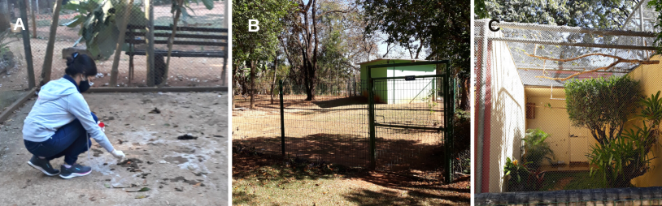

**Figura 1:** A)Coleta de amostra em recinto; B) Recinto aberto na parte superior; C) Recinto telado na parte superior (Fonte autoral).

**RESULTADOS**

Seis amostras apresentaram características macroscópicas (Fig. 2A) e microscópicas (Fig. 2B) de *Cryptococcus* spp. Nenhum dos isolados produziu melanina em ágar Níger, mas as seis amostras sugestivas apresentaram crescimento com característica mucoide neste ágar (Fig. 2C). Não foi possível confirmar a identidade das leveduras por MALDI-TOF.

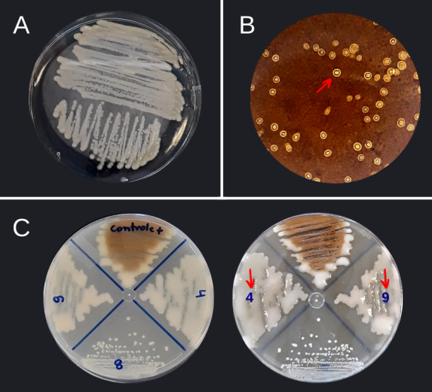

**Figura 2:** A) Colônia leveduriforme com crescimento mucoide sugestiva de *Cryptococcus* spp. B) Leveduras arredondadas com presença de cápsula (seta) em tinta Nanquim; C) Característica de crescimento mucoide das amostras 4 e 9 (setas) em ágar Níger (Fonte autoral).

O crescimento mucoide associado à ausência de melanina sugere apenas que as leveduras pertencem ao gênero *Cryptococcus,* uma vez qu*e*,apenas *C. neoformans* e *C. gattii* são capazes de produzir melanina em diferentes meios de cultivo devido à ação oxidativa da enzima fenoloxidase sobre constituintes fenólicos do meio 8. Outras espécies de *Cryptococcus* também podem produzir melanina, mas em menor frequência 4,9. A identificação das espécies das leveduras na análise do MALDI-TOF depende de bancos de dados construídos a partir de isolados clínicos 1. Como este estudo foi realizado com amostras ambientais, estas podem não pertencer ao banco de dados do equipamento, o que justifica a não identificação dos isolados 1.

**CONSIDERAÇÕES FINAIS**

A ausência da produção de melanina pelos isolados mostra a importância da realização de outros testes laboratoriais para identificação segura de amostras de rotina. Além disso, a não identificação dos isolados pelo MALDI-TOF mostra a importância da atualização do banco de dados deste equipamento, visto o aumento de espécies ambientais de *Cryptococcus* spp. com potencial patogênico e a utilidade deste equipamento para diagnóstico rápido e preciso.

**APOIO:**



